**LAB 7 FRONTEND FRAMEWORK (ANGULARJS)**

Chuẩn bị: tạo folder **<MaSV_HoTen>_Lab7** và làm lab trong folder vừa tạo.

### Bài 1: Hiện list dữ liệu có định dạng

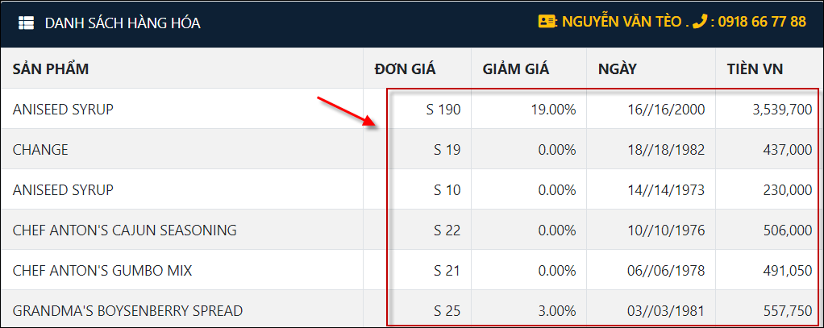

Xây dựng trang web với yêu cầu sau:

1. Hiện danh sách các sàn phẩm, dùng dịch vụ $http để request lấy dữ liệu từ file data js.
2. Tạo bộ lọc tính phần trăm để hiện trong cột Giảm giá
3. Tạo cột mới Tiền VN dựa vào đơn giá, tỷ giá và phần trăm giảm giá.

#### Hiện sanh sách sản phẩm

1. Tạo file **bai1.html**
2. Chèn angular vào trang, sau đó khai báo app, controller vào tag body.
3. Code nạp file **Prods.js** :

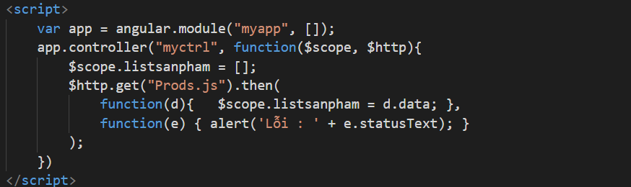

1. Chèn bootstrap vào trang , sau đó chèn đối tượng card của boostrap (có header) .
2. Trong body của card tiếp tục chèn table hover của bootstrap và lặp để hiện danh sách sản phẩm

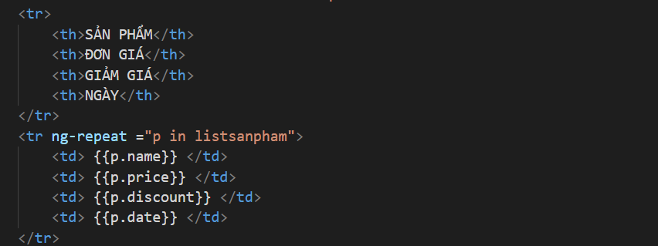

1. Định dạng

* Định dạng cho {{p.name}} hiện dạng chữ hoa
* Định dạng cho {{p.price}} hiện dạng tiền tệ
* Định dạng cho {{p.discount}} hiện dạng number có 2 số lẻ
* Định dạng cho {{p.date}} hiện dạng date với định dạng ngày/tháng/năm
* Trong header của card, nhập text, họ tên sinh viên (thay Nguyễn Văn Tèo), các icon

Kết quả tham khảo:

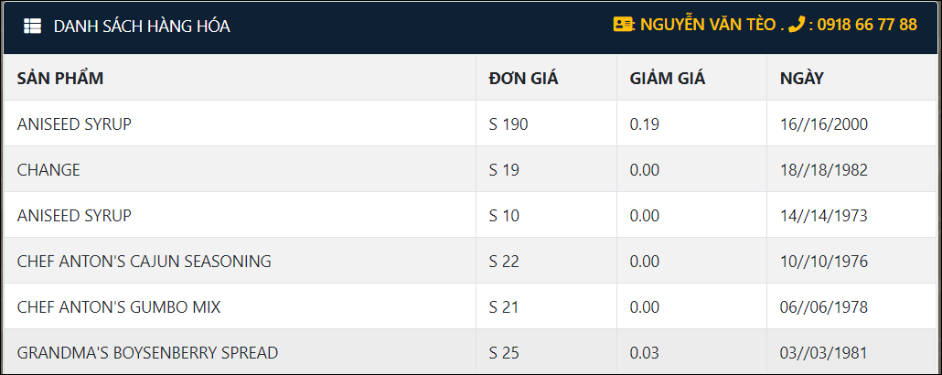

#### Tạo bộ lọc mới

* Code tạo bộ lọc tính phần trăm

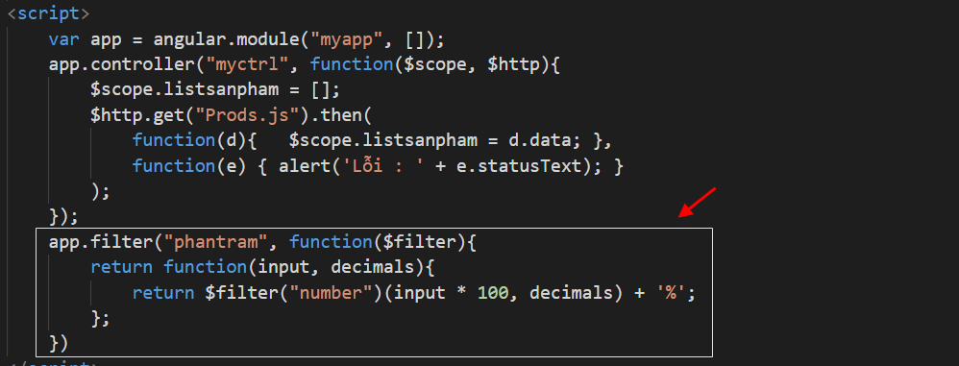

* Trong vị trí hiện p.discount: sử dụng bộ lọc mới tạo



Kết quả tham khảo:

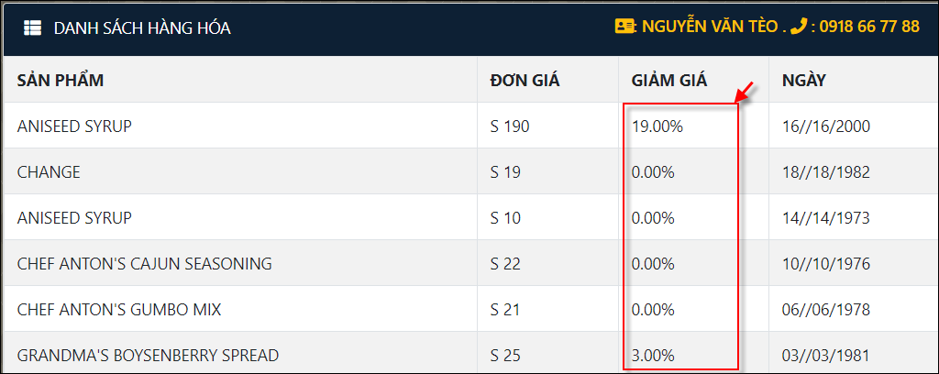

#### Thêm cột thành tiền VNĐ

1. Trong $scope, thêm biến tygia = 23000
2. Trong dòng header của table, thêm ô cuối có chữ **Tiền vn**

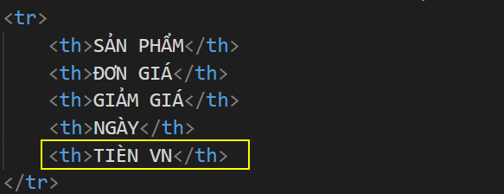

1. Trong tr được lặp, thêm 1 ô cuối có công thức là giá trừ đi giá khuyến mãi rồi nhân với tygia, và định dạng number 0 số lẻ.



Kết quả:

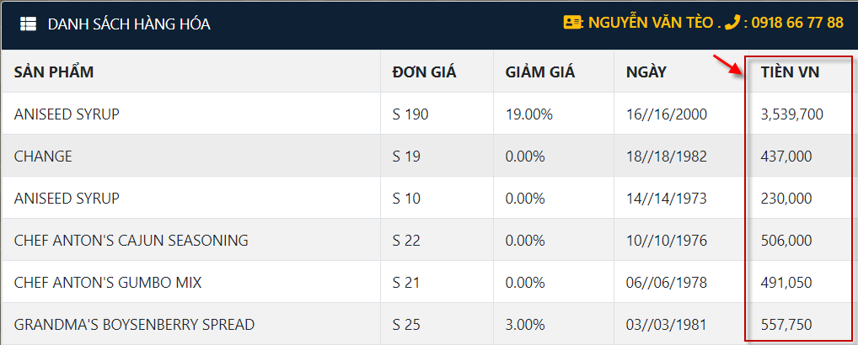

1. Cho các giá trị trong 4 cột **Đơn giá**, **Giảm giá** , **Ngày**, và **Tiền VN** canh phải:



### Bài 2: Sắp xếp và phân trang

1. Tạo chức năng sắp xếp tăng dần giảm dần khi nhắp tên các cột.
2. Tạo chức năng phân trang

#### Tạo file

Save as **bai1.html** thành **bai2.html**

#### Cài đặt sắp xếp

1. Trong lệnh lặp, thêm chỉ thị sắp xếp

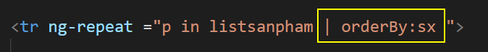

1. Trong hàm xử lý của controller, gán giá trị cho biến sx



1. Xem thử, phải thấy dữ liệu sắp xếp theo giá giảm dần. Sửa lại **price** thành **name** , sẽ thấy sắp theo tên sp
2. Trong dòng header của table, gọi hàm sortBy

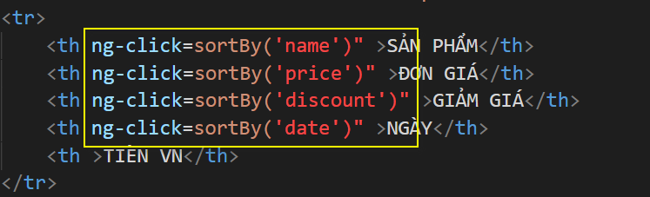

1. Định nghĩa hàm sortBy

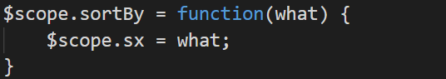

Xem thử trang web, nhắp các tiêu đề: sẽ thấy dữ liệu được sắp xếp theo cột vừa nhắp

1. Đảo chiều sắp xếp

User nhắp Đơn giá: sắp tăng dần theo giá, user tiếp tục nhắp Đơn giá : sẽ sắp giàm dần theo Giá: Sinh viên tự thực hiện.

#### Phân trang

1. Thêm chỉ thị phân trang , mỗi trang hiện 8 sản phẩm



1. Khai báo giá trị 2 biến trong $scope



Xem thử phải thấy chỉ còn 8 dòng đầu tiên, sửa 8 thành 5 🡺 phải thấy 5 dòng đầu tiên

1. Thêm 4 button ở cuối như hình sau:

(màu sắc tùy ý)

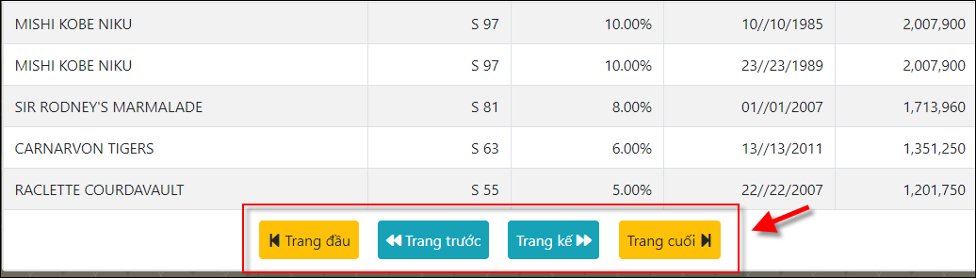

1. Định nghĩa hàm next để qua trang kế (tăng giá trị biến start)

* Trong hàm xử lý của controller, code đê tăng biến start lên 8 khi chưa đến trang cuối

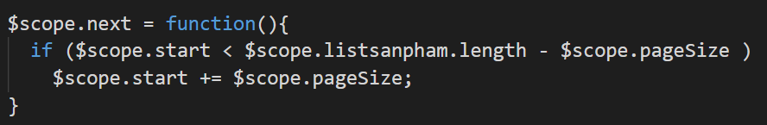

* Trong sự kiện ng-click của button **Trang kế** : gọi hàm next vừa định nghĩa
* Test: Mỗi lần nhắp nút Trang kế , phải thấy dữ liệu ở trang kế tiếp

1. Định nghĩa hàm prev để qua trang trước (giảm giá trị biến start)

* Trong hàm xử lý của controller, code đê giảm biến start đi 8 khi chưa đến trang đầu

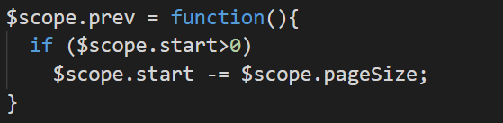

* Trong sự kiện ng-click của button **Trang trước**: gọi hàm prev vừa định nghĩa
* Test: Mỗi lần nhắp nút Trang trước, phải thấy dữ liệu ở trang kế trước

1. Chức năng Trang đầu và Trang cuối

Sinh viên tự thực hiện, sau đây là gợi ý

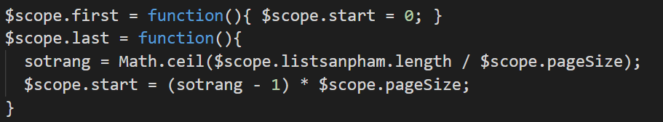

### Bài 3: Sử dụng SPA

Thực tập tạo ứng dụng 1 trang (SPA) trong angularJS. Nghĩa là sử dụng SPA của Angular để rquest các sub view để nạp vào trang.

#### Nhúng các view khác nhau vào trang

Tạo file **bai3.html** và code html

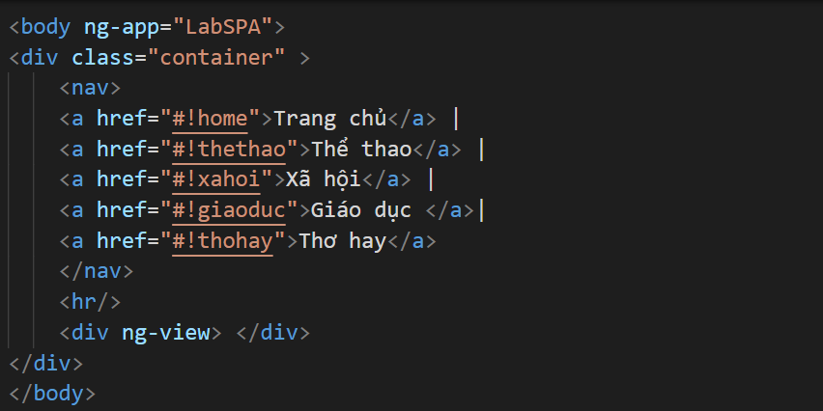

* Code js:

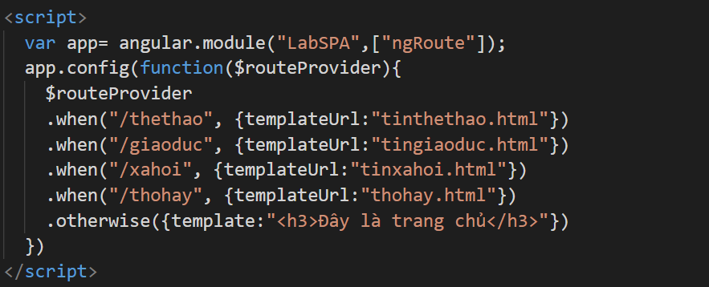

* Chèn thư viện angular, angular-route ([*https://code.angularjs.org/1.8.0/angular-route.js*](https://code.angularjs.org/1.8.0/angular-route.js) ) và bootstrap rồi xem thử, nhắp các mục trong menu sẽ thấy các termplate được request và nạp vào ng-view

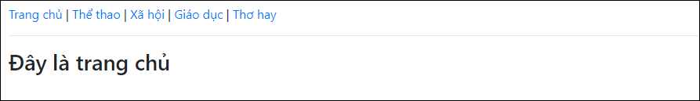

#### Sử dụng nhiều controller với SPA

1. Tạo file **bai3a.html** và code html

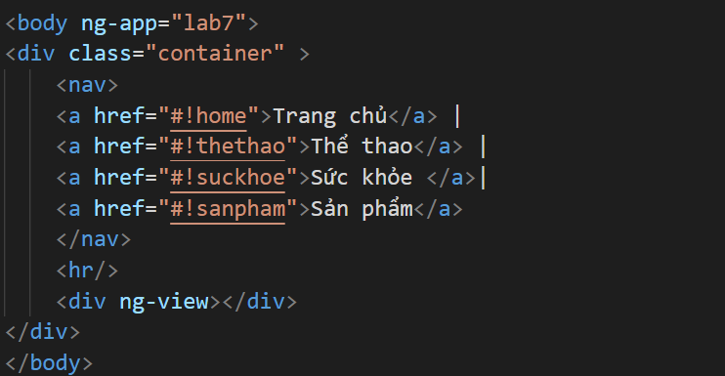

1. Code khai báo app và các route theo controller khác nhau

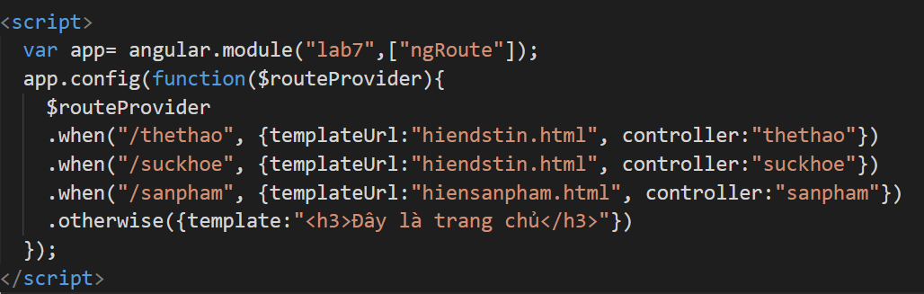

1. Khai báo controller thethao:

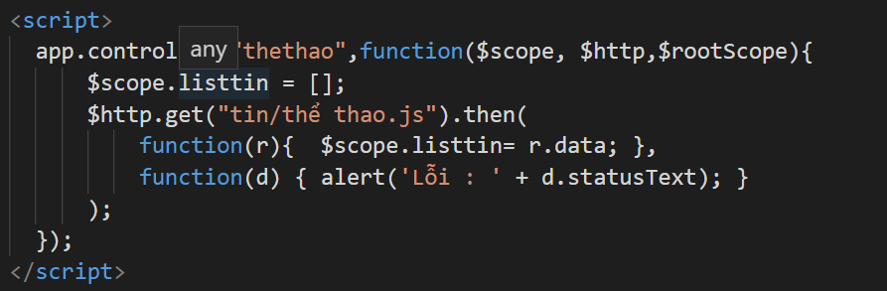

1. Khai báo controller suckhoe:

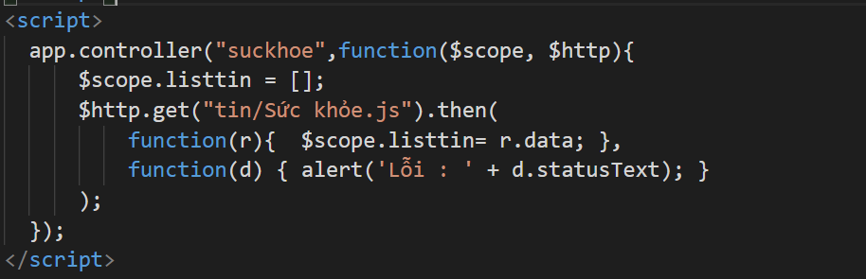

1. Khai báo controller sanpham:

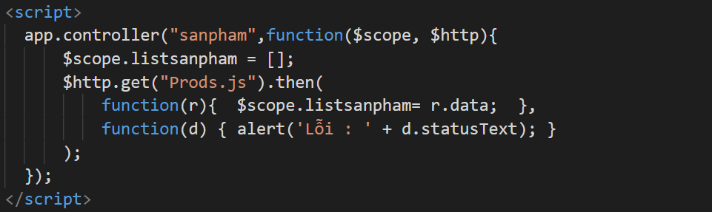

1. Tạo file hiendstin.html

* Vào website getbootstrap.com , rồi vào compoent **List Group**
* Cuộn xuốn mục **Custom Content** rồi nhắp **Copy** (dùng code theo mẫu này hiện tin)

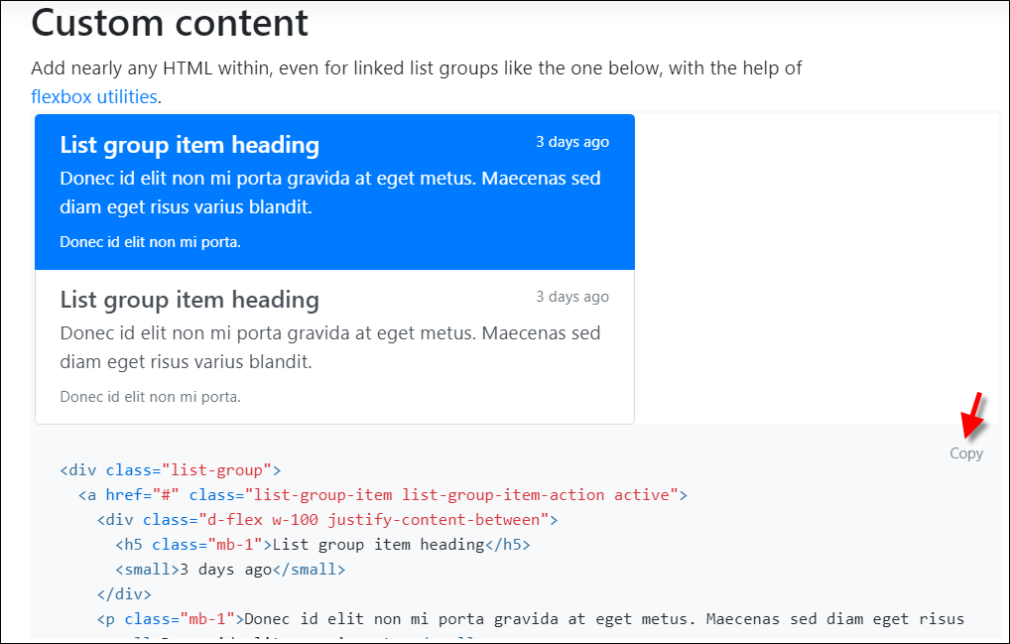

* Tạo file mới , lưu với tên **hiendstin.html** và paste code vừa Copy ra
* Trong code vừa paste có 3 tag a, xóa 2 cái đầu, chừa lại tag a cuối

1. Hiện tin trong file **hiendstin.html**

* Trong tag **a** còn lại, thêm lệnh **ng-repeat="t in listtin"**
* Trong tag **h5**, thay chữ List group item heading thành {{t.TieuDe}}
* Trong tag **small**, thay chữ **3 days ago** thành {{t.Ngay|date:'dd/MM.yyyy'}}
* Trong tag **<p class="mb-1">**, thay chữ **Donec id elit…** **varius blandit.**  thành {{t.TomTat}}
* Trong tag **small**, thay chữ **Donec id elit non mi porta.**  thành Xem chi tiết.

1. Chèn thư viện angular và bootstrap vào trang (nếu chưa) rồi xem thử, nhắp các mục **Thể Thao**, **Sức khỏe** trong menu sẽ thấy các tin từ termplate **hiendstin** đã nạp vào ng-view.

Ngồi review lại 1 chút nghe bồ. Nãy giờ vừa làm gì??? Nếu có review thì vào lớp nói với Thầy: Em đã review 🡺 Thầy cho 1 0 điểm. ☺

1. Tạo file **hiensanpham.html** để hiện list các sản phẩm ra. (hiện thế nào tùy bạn nhé)

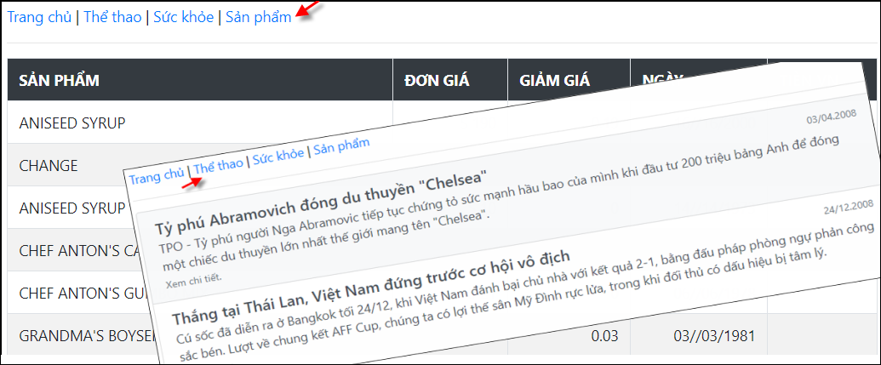

1. Phân trang trong file hienlisttin.html và hiensanpham.html:

Sinh viên tự thực hiện

### Bài 4: Sử dụng SPA với tham số trong route

1. Tạo file **bai4.html** và code html

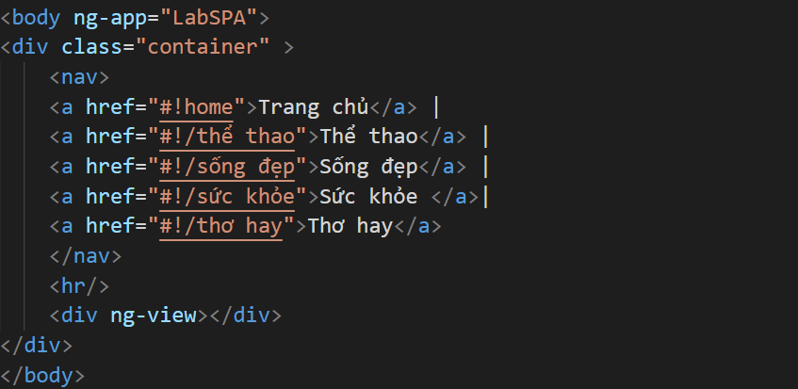

1. Code js:

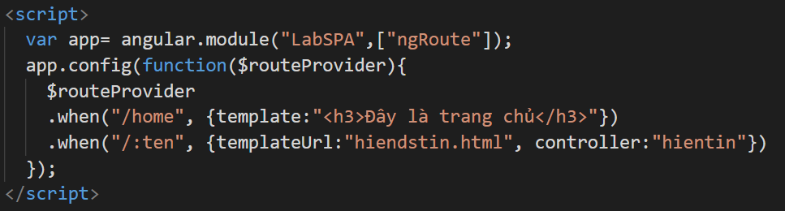

1. Code tạo controler và sử dụng tham số

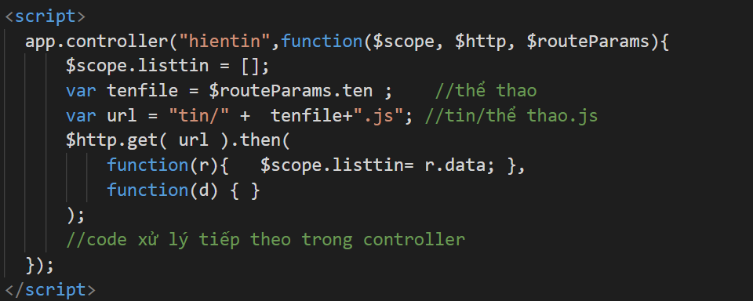

1. Chèn thư viện angular và bootstrap rồi xem thử, nhắp các mục trong menu sẽ thấy termplate được request và nạp vào ng-view

*Đôi lời tâm sự: Trong code trên, mỗi giá trị $routeParams.ten khác nhau sẽ tạo url khác nhau để request. Nhờ vậy chúng ta rất sẽ linh động lấy được dữ liệu khác nhau tùy ngữ cảnh (tức giá trị tham số khác nhau giúp lấy dữ liệu khác nhau để trình bày trong trang)*

1. Phân trang: sinh viên tự thực hiện, hãy cho mỗi trang hiện 3 tin.
2. Xử lý link trang chủ: bỏ code tag h3 và thay bằng 1 view với nội dung tùy ý (tùy sáng tạo)
3. Định dạng thêm cho trang để cho đẹp hơn.